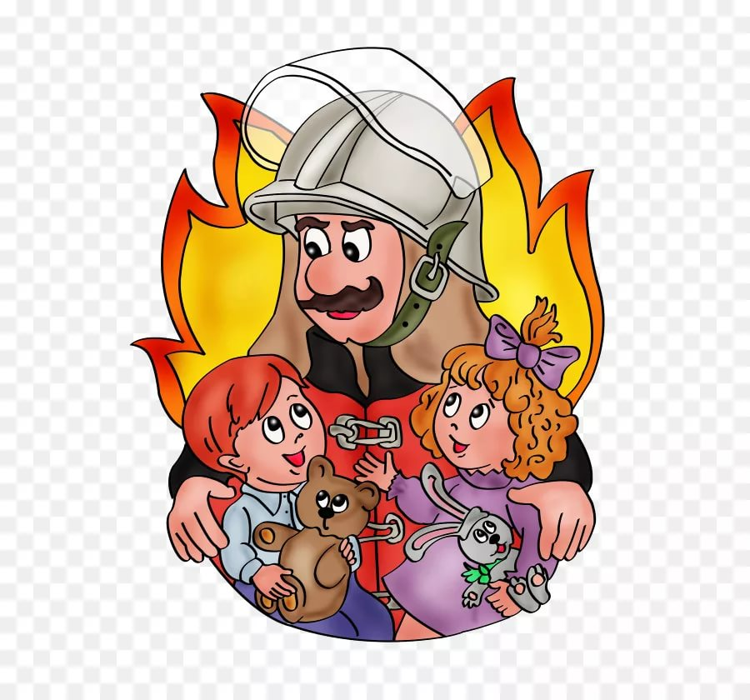
РЕБЯТА!
Пожары причиняют людям большие несчастья. Чтобы избежать этого, нужно строго соблюдать правила пожарной безопасности.
Помните! Эти правила требуют только одного: осторожного обращения с огнем.
Главное, что нужно запомнить:
- Спички и зажигалки служат для хозяйственных дел, но никак не для игр. Даже маленькая искра может привести к большой беде. Не играйте со спичками, следите, чтобы не шалили с огнем ваши товарищи и маленькие дети.
- Не играйте с электронагревательными приборами, это опасно!
От электроприборов, включенных в сеть и оставленных без присмотра, часто возникают пожары.
- Не поджигай сухую траву, сено, тополиный пух.
- Не устраивайте игр с огнем в сараях, подвалах, на чердаках.
- Ни в коем случае не разрешается пользоваться спичками, свечами.
- Не кидай в костер незнакомые флакончики и баллончики, они могут взорваться.
- Без взрослых нельзя включать в сеть электроприборы (телевизор, утюг, обогреватель).
- Самостоятельно не зажигай газовую плиту, и не сушите над ней одежду.
- Не играй с бензином и другими горючими веществами.

Если пожар все же возник вам необходимо:
- Постарайся первым делом сообщить о пожаре взрослым (не скрывайте, даже если пожар произошел по вашей вине).
- Позвони в пожарную охрану по телефону 01 (с сотового телефона набирайте номер «112»), сообщи свой адрес и что горит. Если не дозвонились сами, попросите об этом старших.
- Если пожар случился в твоей квартире - убегай подальше. Не забудь закрыть за собой дверь. Ни за что не задерживайся из-за игрушек, собаки или кошки.
- Если задымление в квартире ляг на пол (там меньше дыма), и постарайся добраться до выхода из горящего помещения.
- Рот и нос закрой влажной тряпкой.
- Не открывай окно, (это усилит горение).
- Если чувствуешь запах дыма в подъезде, не открывай входную дверь (огонь и дым могут ворваться в твою квартиру), лучше уйти в дальнюю комнату и из окна позвать на помощь.
- Если горит твоя одежда надо упасть на пол и кататься, сбивая пламя.

